**Памятка для родителей «Мопед, велосипед, скутер »**

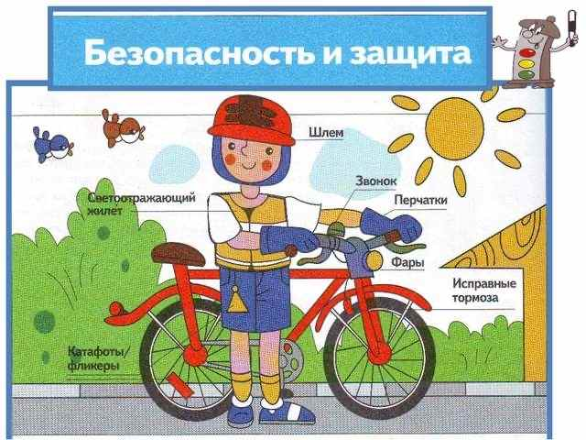

Дорогие наши ​ родители ! ​ ​ ​ ​ ​ ​ ​ ​ ​ ​ ​ ​ ​ ​ ​ ​ ​ ​ ​ ​ ​ ​

* Если Вы купили своему ребёнку мопед или скутер, не забывайте, что это не только дорогая и интересная игрушка, это — транспортное средство повышенной опасности, т.к. он может развивать скорость до 50 км/ч.
* Разрешая своему ребёнку сесть за руль скутера или просто велосипеда, спросите себя, знает ли ребёнок основные правила движения, способен ли он адекватно реагировать на сложную, постоянно меняющуюся дорожную обстановку. Он должен хорошо освоить правила проезда равнозначных и неравнозначных, регулируемых и нерегулируемых перекрёстков, а также значения дорожных знаков, сигналы об изменении направления, сигналы светофора и регулировщика. Не забывайте, что выезжать на велосипеде на дороги общего пользования можно только с 14 лет, а на скутере — с 16 лет.
* Ответственность за это и за техническое состояние транспортного средства вашего ребёнка, будь то велосипед или скутер, лежит на вас, родителях.
* Не случайно инспекторы ГИБДД уделяют большое внимание безопасности водителя скутера или велосипеда, в случае ДТП травмы могут быть смертельными, т.к. водитель скутера или велосипеда более уязвим, так как не защищён конструкцией транспортного средства. В случае автоаварии водитель получает травмы головы, множественные ушибы и переломы конечностей. В большинстве случаев он погибает на месте ДТП…
* Юный водитель должен уяснить, что перед тем, как выехать на дорогу с автомобильным движением, необходимо проверить исправность вашего транспортного средства. Тормоза и звуковой сигнал должны быть обязательно. При движении по дорогам в темное время суток и в условиях недостаточной видимости необходимо иметь спереди фонарь(фары) с белым светом, а сзади фонарь(фары) с красным светом и красным светоотражателем.
* Водителям велосипеда и скутера запрещается: ездить, не держась за руль хотя бы одной рукой; перевозить пассажиров, кроме ребенка в возрасте до 7 лет при наличии дополнительного сиденья и подножками; двигаться по дорожке при наличии рядом велосипедной дорожки; поворачивать и разворачиваться на дорогах , имеющих более одной полосы для движения в данном направлении; буксировка.
* Если ребенок будет соблюдать эти нехитрые требования, всегда пользоваться мотошлемом, он сможет избежать многих неприятностей, подстерегающих детей на дороге​
* Уважаемые взрослые, помните, что мы обязаны защитить наших детей от опасности на дороге, предостеречь их от непоправимых ошибок. Мы в ответе за безопасность ​ детей !​